小学数学课堂生成性学习资源
日常案例梳理（案例+板书）
册数/单元 | 教学内容 | 教学活动开展 | 生成性学习资源 | 学生思维形态 | 交流互动
六上  第三单元 | 《比的基本性质和化简比》 | 活动1：把下面各比化成最简整数比 | 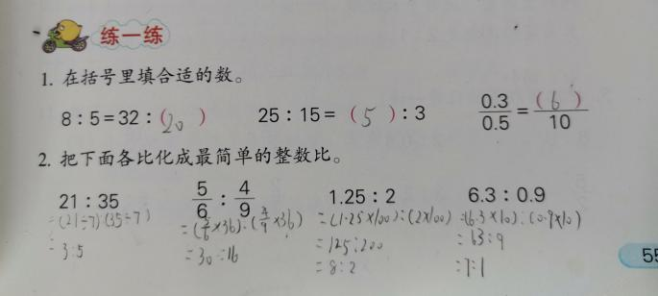  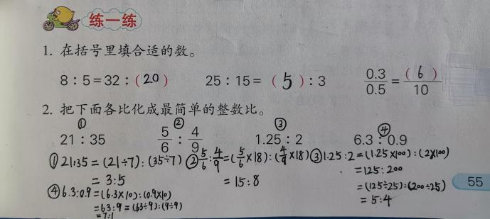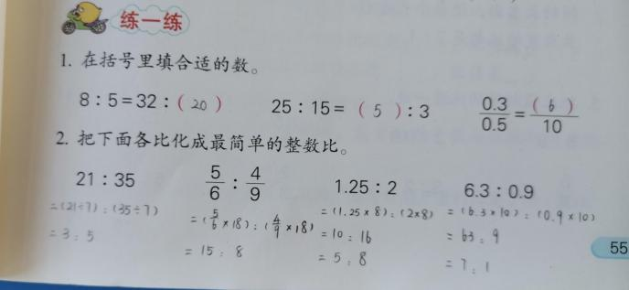 | 生1：根据比的基本性质化简比，出现两种错误：1、没有化成最简整数比；2、粗心错误。  生2：正确根据比的基本性质化简比。  生3：根据数的特点根据比的基本性质化简比。 | 交流层次1：两位同学的作业都对吗？怎样修改？  交流层次2：特殊1.25：2两种化简方式交流  交流层次3：归纳整数比、分数比、小数比化成最简整数比的方法。
 |  | 活动2：完成练习九第6题 | 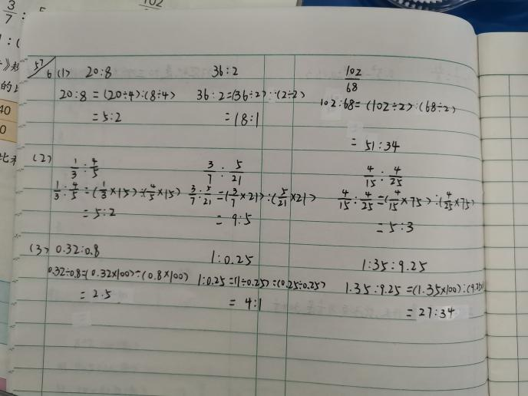 | 生：将整数比、分数比、小数比化成最简整数比。 | 交流：判断对错，并改正。

